ВНИМАНИЕ! ГОЛОЛЕД!
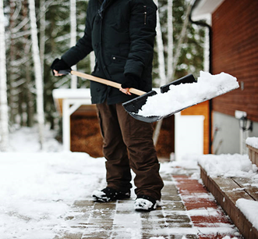
Кореличский районный ЦГЭ в связи с неустойчивыми погодными условиями, ведущими к образованию гололеда на территориях г.п. Кореличи и населенных пунктов Кореличского района, в целях профилактики травматизма людей напоминает, что в зимнее время Санитарными нормами и правилами «Санитарно-эпидемиологические требования к содержанию и эксплуатации территорий», утвержденными постановлением Министерства здравоохранения Республики Беларусь 02.02.2023 г. № 22, «Правилами благоустройства и содержания населенных пунктов», утвержденными постановлением Совета Министров Республики Беларусь от 28.11.2012 №1087 в ред. постановления Совета Министров Республики Беларусь от 16.05.2025 г. №267, регламентируется ежедневная уборка (очистка от всех видов снежных, ледяных и снежно – ледяных образований), обработка при необходимости противогололедными средствами проезжей части улиц, тротуаров, пешеходных дорожек и иных элементов улично-дорожной сети, лестниц и пандусов, а также проездов в жилых зонах.
На основании вышеизложенного, Государственное учреждение «Кореличский районный центр гигиены и эпидемиологии» рекомендует руководителям предприятий и организаций всех форм собственности, а также физическим лицам проводить:
- своевременную уборку собственной и прилегающей территории к зданиям, в том числе ступенек, крылец, от снега и наледи;
- посыпку тротуаров и пешеходных зон противогололедными средствами, разрешенными к применению в порядке, установленном законодательством РБ;
- иметь запас противоголедных средств.
Обращаем внимание, что за несоблюдение требований санитарно-эпидемиологического законодательства в отношении субъектов хозяйствования, не принявших должных мер по своевременному проведению противогололедных мероприятий, могут быть применены меры ответственности в порядке, установленном законодательством.

Врач-гигиенист санитарно-эпидемиологического отдела Германюк Т.М.

